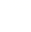
期末检测卷

(时间:90分钟 满分:100分)
一、选择题(每小题3分,共36分)
1.在做“探究影响滑动摩擦力大小的因素”的实验中,有的同学提出滑动摩擦力的大小与接触面积有关.要做这项研究,可选取下图中的两个实验是( B )
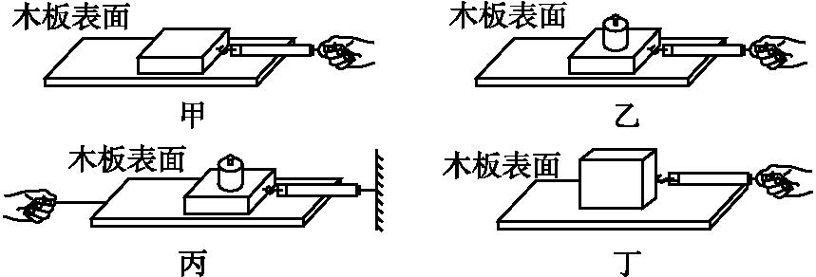
A.甲与乙 B.甲与丁 C.乙与丙 D.丙与丁
解析:在做“探究影响滑动摩擦力大小的因素”的实验时,要注意控制变量法的运用,若探究滑动摩擦力的大小是否与接触面积有关,需要保证压力和接触面的粗糙程度相同,接触面积不同,分析题图可知符合条件的是甲和丁,故选B.
2.如图所示,小明扛着25 kg的面粉,沿着倾斜角为30°的楼梯由一楼到二楼,小明沿楼梯移动的距离为8 m,求小明在这个过程中对面粉所做的功( D )(取g= 10 N/kg)
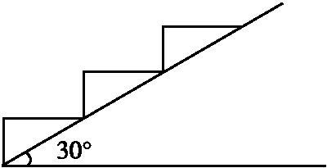
A.200 J B.100 J C.2 000 J D.1 000 J
解析:小明对面粉所做的功为克服面粉的重力做的功,重力为G=mg=25 kg× 10 N/kg=250 N,在重力的方向上通过的距离是楼梯长度的一半即4 m,所以对面粉做的功为W=Gh=250 N×4 m=1 000 J.
3.第十八届亚洲运动会将于2018年8月18日至9月2日在印度尼西亚雅加达举行,下列对赛场上一些场景的分析,其中正确的是( B )
A.羽毛球比赛中球在最高点时静止,受到平衡力的作用
B.跳水运动员在空中下落的过程中,动能增大,重力势能转化为动能
C.游泳比赛中水对运动员施了力,运动员对水没有力的作用[来源:学科网]
D.男子4×400 m接力赛中,运动员起跑时用力蹬地,运动员给地面的力大于地面对运动员的力
解析:羽毛球比赛中球在最高点时静止,此时羽毛球受到重力的作用,所以羽毛球受力不平衡,故A选项错误;物体的动能和物体的质量、运动速度有关,质量越大,运动速度越大,则动能越大;物体的重力势能和物体的质量、高度有关,物体的质量越大,高度越高,则物体的重力势能越大;跳水运动员在空中下落的过程中,高度减小,速度增大,所以重力势能减小,动能增大,运动员的重力势能转化为动能,故B选项正确;运动员游泳时,手给水一个力,由于物体间力的作用是相互的,所以水就对运动员施加一个力的作用,使运动员前行,故C选项错误;运动员起跑时用力蹬地时,运动员对地施加的力与地面对运动员的力是一对相互作用力,二者大小相等,故D选项错误.
4.跳绳是大家喜爱的体育运动之一,小金的质量为50 kg,每次跳起高度约为6 cm(人整体上升,如图所示),一分钟跳100次,下列说法正确的是( D )
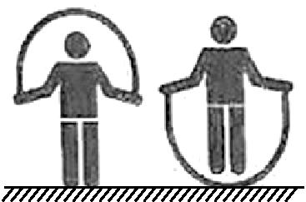
A.向上起跳过程中小金的动能持续增大
B.在整个跳绳过程中小金的机械能守恒
C.小金跳一次克服重力做功约3 J
D.小金在这一分钟内跳绳的功率约为50 W
解析:由于重力的作用,人向上跳起时速度由大变小,在人的质量不变的前提下,动能变小,故A错误;在整个跳绳过程中,由于要克服与空气的摩擦做功,有一部分机械能转化为其他形式的能,在整个过程中机械能不守恒,故B错误;小金跳一次克服重力做的功W_{有}=Gh=mgh=50 kg×10 N/kg×0.06 m=30 J,故C错误;小金在这一分钟内跳绳的功率约为P==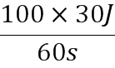=50 W,故D正确.
5.如图所示,在小桶内装入适量的沙子后,滑块在水平拉力的作用下,恰好在水平桌面上向右做匀速直线运动.已知滑块质量为M,小桶和沙子的总质量为m.不计滑轮摩擦及绳子自重,则下列说法中正确的是( D )
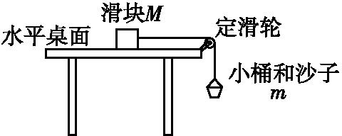
A.滑块对桌面的摩擦力方向为水平向左
B.滑块受到的摩擦力大小为Mg
C.细绳对滑块的拉力大小为(M-m)g
D.细绳对滑块的拉力大小为mg
解析:滑块对桌面的摩擦力方向为水平向右,桌面对滑块的摩擦力方向为水平向左,故A错误;滑块受到的摩擦力大小等于小桶和沙子的重力,即mg,故B错误;细绳对滑块的拉力大小与滑块的质量无关,为mg,故C错误,D正确.
6.在粗糙程度相同的水平面上,手推木块向右压缩轻质弹簧至图(甲)所示位置;松手后,木块最终静止在图(乙)所示位置.下列说法中正确的是( C )
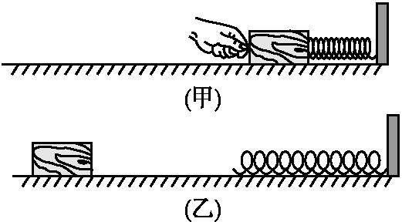
A.弹簧恢复原状过程中,弹簧的弹性势能增大
B.木块离开弹簧后最终会停下,说明物体的运动需要力来维持
C.木块离开弹簧后减速运动过程中,水平面对木块的阻力不变
D.图(乙)中,木块受到的重力和木块对水平面的压力是一对平衡力
解析:弹性势能的大小与弹性形变的程度有关,弹性形变的程度越大,弹性势能越大,弹簧恢复原状过程中,弹性形变的程度越来越小,所以弹性势能变小,故A错误;木块离开弹簧后,具有惯性而继续向前运动,但由于受到滑动摩擦力的作用而运动的越来越慢,最后停下来,不能说明物体的运动需要力,反而说明力改变了物体的运动状态,故B错误;在运动过程中,木块对水平面的压力不变,水平面粗糙程度又相同,所以木块受到的滑动摩擦力不变,故C正确;木块受到的重力作用在木块上,木块对水平面的压力作用在水平面上,这两个力作用在不同物体上,不是一对平衡力,故D 错误.
7.如图所示,以下与压强知识相关的实验,其中分析正确的是( C )
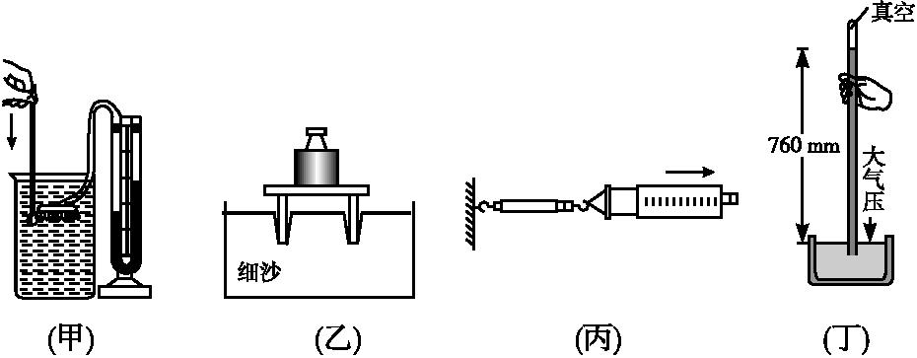
A.(甲)图实验,证明液体压强随深度的增加而减小
B.(乙)图实验,压有砝码的桌子放在细沙上,砝码越轻,桌腿下陷越深
C.(丙)图实验,测出拉动注射器活塞时的拉力和活塞的面积,可估测大气压强的值
D.(丁)图实验,在教室内可以用水代替水银做托里拆利实验
解析:(甲)图实验证明液体压强随深度的增加而增大,故A错误;(乙)图实验,压有砝码的桌子放在细沙上,砝码越轻,对细沙的压力越小,桌腿下陷越浅,故B错误;(丙)图实验,测出拉动注射器活塞时的拉力和活塞的面积,利用公式p=可估测大气压强的值,故C正确;(丁)图实验,在教室内不可以用水代替水银做托里拆利实验,因为一个大气压相当于大约10 m高的水柱产生的压强,故D错误.
8.如图所示,某同学使用动滑轮把600 N的重物匀速提升了3 m,所用的拉力是400 N,下列说法正确的是( B )
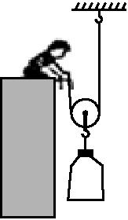
A.机械效率是80%
B.有用功是1 800 J
C.额外功是300 J
D.总功是2 100 J
解析:该同学提升重物所做的有用功
W_{有}=Gh=600 N×3 m=1 800 J,
所做总功W_{总}=Fs=400 N×3 m×2=2 400 J,
所做额外功W_{额}=W_{总}-W_{有}=2 400 J-1 800 J=600 J,
机械效率η=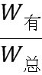=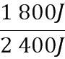=75%,综合以上分析,B正确.
9.如图所示,水平桌面上有两个完全相同的溢水杯,杯中装满不同的液体.将两个完全相同的小球分别放入溢水杯中,甲杯溢出0.9 N的液体,乙杯溢出0.8 N的液体.则( B )
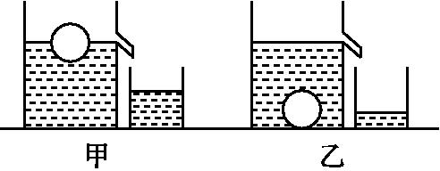
A.小球在甲杯中受浮力,在乙杯中不受浮力
B.小球重0.9 N,在乙杯中受到的浮力是0.8 N
C.甲杯对桌面的压强小于乙杯对桌面的压强
D.液体对甲杯底的压强小于液体对乙杯底的压强
解析:小球在甲杯中受浮力,在乙杯中也受浮力,故A选项错误;物体所受浮力的大小与排开液体的重力相等,甲杯中小球受到的浮力F_{甲}=G_{排甲}=0.9 N;小球在甲杯漂浮,根据物体的漂浮条件可知G_{甲}=G_{排甲}=0.9 N;由阿基米德原理可知,乙杯中球受到的浮力F_{浮}=G_{排乙}=0.8 N,故B选项正确.由小球在乙液体下沉和在甲液体中漂浮可知,ρ_{甲}>ρ_{乙};液体深度相同,两个完全相同的溢水杯,由ρ=可知m_{甲液}>m_{乙液},则G_{甲液}>G_{乙液},由计算可知G_{甲}=G_{排甲}=0.9 N;甲杯排出0.9 N的液体,乙杯溢出0.8 N的液体,所以对桌面的压力F_{甲}>F_{乙},两杯与桌面的接触面积S相同,由p=可知,甲杯对桌面的压强大于乙杯对桌面的压强,故C选项错误.由小球在乙杯中下沉和在甲杯中漂浮可知,ρ_{甲}>ρ_{乙},由p=ρgh可知,两容器中,甲容器中的液体对容器底的压强大,故D选项错误.
10.如图所示,材料、粗糙程度和质量相同的甲、乙两物体放在同一水平桌面上,在水平拉力作用下做匀速直线运动.它们受到的拉力为F_{甲},F_{乙},对桌面的压强为p_{甲}, p_{乙},底面积S_{甲}>S_{乙}.则下列关系正确的是( D )
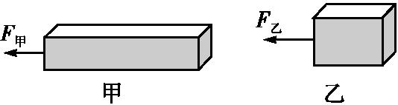
A.F_{甲}>F_{乙},p_{甲}<p_{乙} B.F_{甲}<F_{乙},p_{甲}>p_{乙}
C.F_{甲}=F_{乙},p_{甲}=p_{乙} D.F_{甲}=F_{乙},p_{甲}<p_{乙}
解析:当物体在水平桌面上匀速运动时,受到平衡力的作用,拉力与摩擦力大小相等.滑动摩擦力的大小与压力大小以及接触面的粗糙程度两个因素有关,本题中,两物体质量相同,因而对水平桌面的压力相同,材料和粗糙程度也相同,所以所受摩擦力相同,则拉力F_{甲}=F_{乙},A,B均错误;对桌面的压强p=,压力F相同,底面积S_{甲}>S_{乙},可知p_{甲}<p_{乙},C错误,D正确.
11.如图所示,F₁=4 N,F₂=3 N,此时物体A相对于地面静止,物体B以0.1 m/s的速度在物体A表面向左做匀速直线运动(不计弹簧测力计、滑轮和绳子的自重及滑轮和绳子之间的摩擦).下列说法错误的是( D )
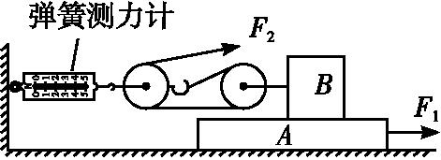
A.F₂的功率为0.6 W
B.弹簧测力计读数为9 N
C.物体A和地面之间有摩擦力
D.如果增大F₂,物体A可能向左运动
解析:由题图知,水平使用滑轮组,
连接动滑轮的绳子的段数n=2,
拉力端移动速度v=2v_{物}=2×0.1 m/s=0.2 m/s,
拉力做功功率P₂=F₂v=3 N×0.2 m/s=0.6 W,故A正确;不计弹簧测力计、滑轮和绳子的自重及滑轮和绳子之间的摩擦,弹簧测力计的示数F=3F₂=3×3 N=9 N,故B正确;物体A受到向右的拉力,相对于地面有向右运动的趋势,物体A与地面之间有摩擦力,故C正确;如果增大F₂,B对A的压力和接触面的粗糙程度不变,B与A之间的摩擦力不变,A受力不变,还是处于静止状态,故D错误.
12.如图(甲)所示,一个平衡的杠杆,左端挂有充足气的篮球和套扎在气针尾端的气球,右端为钩码.将气针头插入篮球中,气球膨胀,此时杠杆如图(乙)所示.下列分析不正确的是( A )
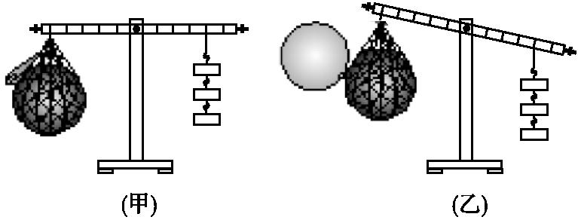
A.图(甲)中,杠杆左右两边所受拉力的力臂相等
B.图(乙)中,气球的体积越大,它受到的浮力也越大
C.图(乙)中,杠杆的左端上翘是因为气球受到浮力增大的缘故
D.实验过程中,杠杆左端所挂物体的总重始终不变
解析:由图(甲)可知,杠杆在水平位置平衡,设一格距离为L,则左边力臂为5L,右边力臂为4L,则杠杆左右两边所受拉力的力臂不相等,故A项错误.由F_{浮}=ρ_{气}gV_{排}可知,当气球的体积越大,它受到的浮力也越大,故B项正确.因为浮力的方向是竖直向上,因此图(乙)中,杠杆的左端上翘是因为气球受到的浮力变大,对杠杆的拉力减小的缘故,故C项正确.实验过程中,虽然由于浮力增大的原因,导致对杠杆的拉力减小,但杠杆左端所挂物体的多少不变,因此总重始终不变,故D项正确.
二、填空题(每空1分,共17分)
13.用如图所示的装置“探究阻力对物体运动的影响”,探究过程中:
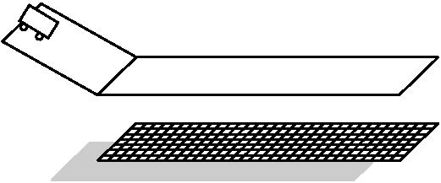
(1)需将小车从斜面的 同一 高度处静止释放,比较小车在不同材料的水平支持面上运动的 距离 .
(2)必须保证小车运动在水平支持面上,这是为了让小车在竖直方向所受 重 力和支持面对小车的 支持 力相平衡,从而只探究阻力对物体运动的影响.
解析:(1)本实验要采用控制变量法,将小车从斜面的同一高度处静止释放,使小车到达水平面时有相同的速度,比较小车在不同材料的水平支持面上运动的距离,分析实验现象得出结论;(2)要探究阻力对物体运动的影响,必须使其他外力不对小车运动产生影响,所以必须保证小车运动在水平支持面上,让小车在竖直方向所受的重力和支持面对小车的支持力相平衡.
14.如图1,利用定滑轮和两个完全相同的小桶,测量一块蓝田玉坠的密度,将玉坠放入左侧小桶,向右侧小桶内逐渐加水至19.5 mL时,滑轮两侧平衡,则玉坠的质量为 19.5 g,取下右侧小桶置于水平桌面上,将玉坠浸没在水中如图2所示,此时液面示数是 26 mL,玉坠的体积是 6.5 mL,由此可得该玉坠的密度为 3 g/cm³(ρ_{水}=1.0×10³ kg/m³).
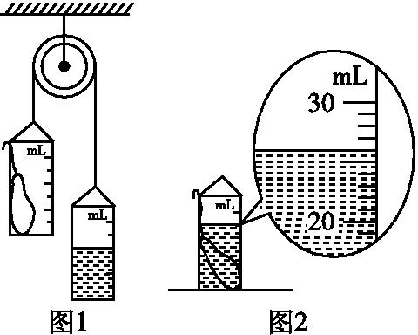
解析:由于使用定滑轮不省力,即定滑轮两侧细绳的拉力相等,所以G_{玉坠}+G_{小桶}=G_{水}+ G_{小桶},由此可得G_{玉坠}=G_{水},根据G=mg可知m_{玉坠}=m_{水}=ρ_{水}V_{水}=1.0×10³ kg/m³×19.5× 10⁻⁶ m³=0.019 5 kg=19.5 g;由题图2可知,玉坠的体积V_{玉坠}=26 mL-19.5 mL= 6.5 mL=6.5 cm³,则玉坠的密度ρ_{玉坠}=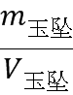=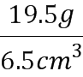=3 g/cm³.
15.吸钢笔水时,先用手捏笔胆排出里面的空气,松手后墨水在 大气压(或大气压强) 的作用下进入笔胆,有些饮料瓶的塑料盖的外缘有竖条纹,制作这些条纹的目的是 增大摩擦 .
16.如图所示,A,B是两个上端开口的容器,它们构成的是一个 连通器 ;当用一个管子沿B容器口吹气时,A容器中的液面会 下降 (填“上升”“下降”或“不变”).
解析:上端开口底端相连的容器组成连通器;当沿B容器口吹气时,B容器口气体流速大,压强变小,大气压的作用使A容器中的液面下降,B容器中的液面上升.
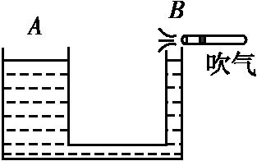
17.如图所示,小球从左端最高点A摆至最低点B的过程中, 重力势 能转化为 动 能;在转化的过程中,不计空气阻力,小球的机械能总量 不变 (选填“增大”“减小”或“不变”).
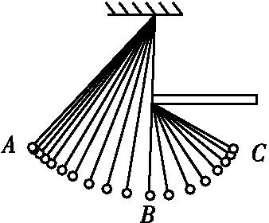
解析:小球由最高点摆动到最低点的过程中,动能变大,重力势能减小,重力势能逐渐转化为动能;在不计空气阻力的情况下,机械能总量不变.
18.如图(甲)所示,一块质量为0.2 kg的铁块被吸附在竖直放置且足够长的磁性平板上,在竖直方向上拉力F=3 N的作用下向上运动,铁块运动速度v与时间t的关系图象如图(乙)所示.则铁块受到的摩擦力为 1 N,0～6 s内拉力F做的功是 3.6 J(g取10 N/kg).
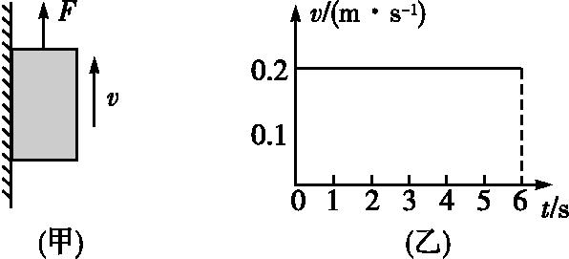
解析:由(乙)图可知,铁块在竖直方向上运动时,速度保持不变,因此铁块做匀速直线运动,铁块受到平衡力的作用.在竖直方向上受到竖直向下的重力G、竖直向下的摩擦力f和竖直向上的拉力F,根据平衡力的特点,铁块受到摩擦力大小f=F-G= 3 N-0.2 kg×10 N/kg=1 N.铁块在0～6 s内升高的距离s=vt=0.2 m/s×6 s=1.2 m,因此拉力F做的功W=Fs=3 N×1.2 m=3.6 J.
三、作图题(共9分)
19.(1)如图所示,物体A静止在斜面上,请画出物体A所受重力、支持力及摩擦力的示意图.
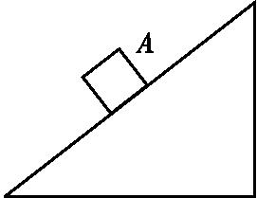
答案:如图所示[来源:学科网ZXXK]
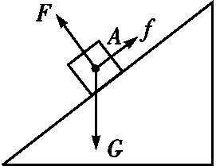
(2)在探究杠杆平衡条件时,使轻质弯曲杠杆在如图所示的位置平衡,请画出阻力F₂和阻力臂L₂.
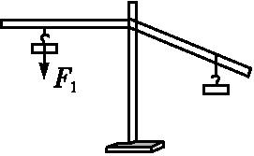
答案:如图所示
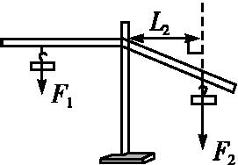
(3)小明家住二楼,正在装修房子.小明想采用如图所示的滑轮组,站在地面上用较省力的方法将装修材料运送到二楼窗口处.请你帮助小明把滑轮组的绕线方法 画出.[来源:学§科§网Z§X§X§K]
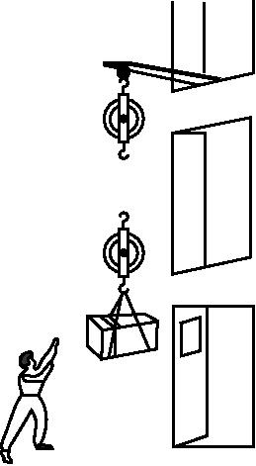
答案:如图所示
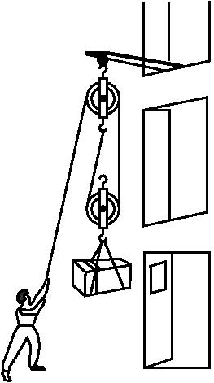
四、实验探究题(20题6分,21题8分,共14分)
20.小贝利用如图所示的装置探究“物体的动能大小与哪些因素有关”.他将小球A,B分别拉到与竖直方向成一定角度θ的位置,然后都由静止释放,当小球摆动到竖直位置时,会与静止在水平轨道上的木块C发生碰撞,碰撞后木块都会在水平轨道上滑行一定距离后停止.实验装置中小球A,B的质量分别为m_{A},m_{B}且m_{A}<m_{B};摆长为L且均相同;摆线与竖直方向的夹角为θ且θ₁<θ₂.[来源:学科网]
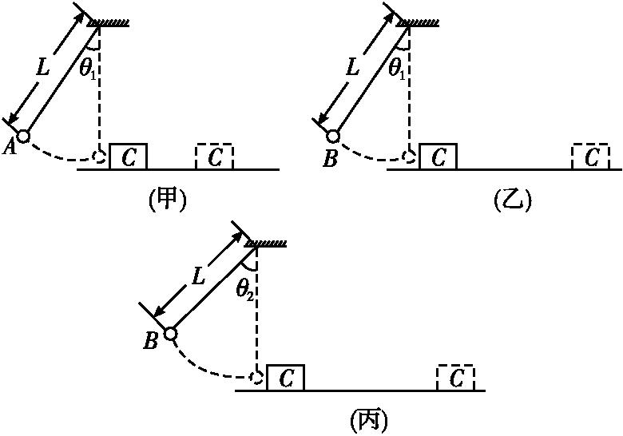
(1)在开始探究前,小贝将小球A,B同时拉到与竖直方向成相同角度的位置,然后由静止同时释放,观察到它们始终并排摆动且同时到达竖直位置.这表明两小球在摆动过程中的任一时刻的速度大小均 相同 (选填“相同”或“不同”),且与小球的质量无关.
(2)小贝通过如图的(甲)、(乙)所示的探究过程,他观察到B球能将木块C撞得更远,经过思考可得出结论:小球的动能大小与 质量 有关;通过如图(乙)、(丙)所示的探究发现图(丙)中木块C滑行得更远些,由此可得出结论: 动能的大小与速度 有关 .
解析:(1)两球由静止同时释放,观察到它们始终并排摆动且同时到达竖直位置,这说明两球的运动速度是相同的,与质量无关;(2)由B球能将木块C撞得更远,说明B球的动能大,由于B球的质量大于A球的质量,故小球的动能与质量有关;图(乙)、(丙)的角度不同,角度越大,撞击C时的速度越大,C移动的距离不同,说明动能的大小与速度有关.
21.如图(甲)所示,图A,B,C,D,E是“探究浮力大小跟排开液体所受重力的关系”实验的五个步骤.
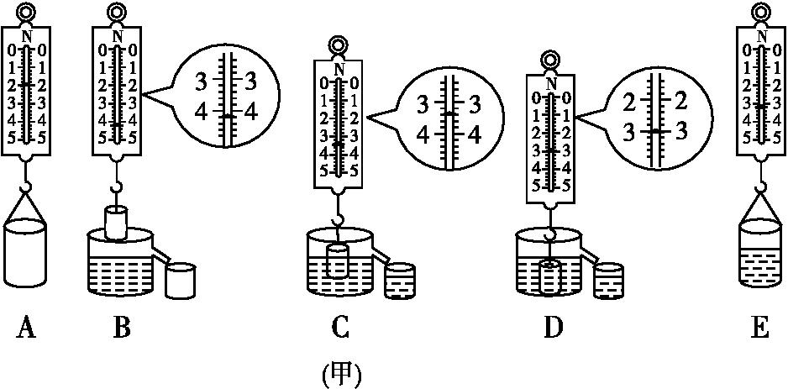
(1)由 BD 两步骤可计算出圆柱体物块浸没在水中时受到的浮力F_{浮}= 1.2 N.由 AE 两步骤可得出物块排开水所受的重力G_{排}.比较F_{浮}与G_{排},可以得到浮力的大小跟物块排开水所受重力的关系. [来源:Z*xx*k.Com]
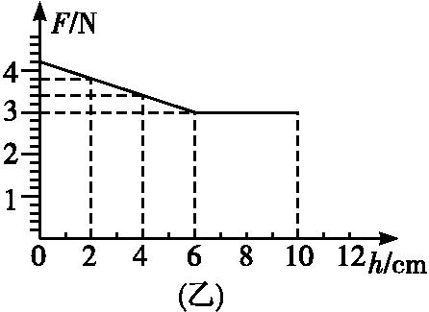
(2)如(乙)图所示是圆柱体物块从水面缓慢浸入水中时,根据实验数据描绘出弹簧测力计示数F随物块浸入深度h变化的关系图象.分析图象可得:物块没有浸没之前,h增大时,弹簧测力计示数 变小 (选填“变大”“变小”或“不变”).当h=4 cm时,物块所受的浮力为 0.8 N,浸没后,h继续增大时,弹簧测力计示数为 3 N,该圆柱体物块的高度是 6 cm.
解析:(1)根据称量法,由B,D可求出物块浸没在水中时受到的浮力F_{浮}=F_{B}-F_{D}=4.2 N- 3 N=1.2 N;由A,E可测出排开水的重力;(2)物块没有浸没之前,h增大时,排开液体的体积增大,浮力增大,所以弹簧测力计示数变小,由(乙)图知,当h=4 cm时,物块所受的浮力为F_{浮}=G-F=4.2 N-3.4 N=0.8 N,浸没后,h继续增大时,弹簧测力计示数为3 N,当物块完全浸入后弹簧测力计的示数不变,当h达到6 cm后,弹簧测力计的示数保持不变,所以圆柱体的高度为6 cm.
五、计算题(22题10分,23题14分,共24分)
22.运-20,军方绰号“鲲鹏”,网友昵称“胖妞”.运-20采用常规布局,最大起飞重量220 t,载重超过66 t,最大飞行速度可达920 km/h,航程7 800 km.运-20是我国空军从“国土防空”向“攻防兼备”的大国空军转换的一个重要标志.(g取10 N/kg)
(1)飞机能够升空的原因是机翼上表面受到的气压 机翼下表面受到的气压,运-20在空中水平匀速飞行时,它能产生的最大升力是 .
(2)飞机静止在停机场上,其总重60 t,每个轮子的着地面积约为200 cm²,(按3个相同的轮子计算),则它对地面的压强是多少?
(3)当飞机发动机以7.5×10⁵ N的推力使它以720 km/h的速度飞行时,发动机推力的功率是多少?在1小时内发动机对飞机做了多少功?
解析:(1)机翼的形状是上凸下平,相同时间内,空气通过上方的路程大于下方的路程,则机翼上方的空气流动速度大于下方的空气流动速度,机翼上方的压强小于下方的压强,从而产生向上的升力.飞机在水平方向上匀速直线飞行时,竖直方向上受到竖直向下的重力和竖直向上的升力,两个力是平衡力,大小相等,它能产生的最大升力
F_{升最大}=G_{最大}=m_{最大}g=220×10³ kg×10 N/kg=2.2×10⁶ N.
(2)此时飞机的质量
m=60 t=6×10⁴ kg,
飞机静止在停机场上时,地面受到的压力
F′=G=mg=6×10⁴ kg×10 N/kg=6×10⁵ N,
受力面积:S=3×200 cm²=600 cm²=0.06 m²,
它静止在地面上对地面的压强
p==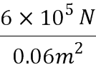=1×10⁷ Pa.
(3)已知发动机推力F=7.5×10⁵ N,
速度v=720 km/h=200 m/s,
发动机推力的功率
P==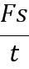=Fv=7.5×10⁵ N×200 m/s=1.5×10⁸ W;
由P=可得,1 h内发动机对飞机做功
W=Pt=1.5×10⁸ W×3 600 s=5.4×10¹¹ J.
答案:(1)小于 2.2×10⁶ N
(2)1×10⁷ Pa
(3)1.5×10⁸ W 5.4×10¹¹ J
23.小明用如图(甲)所示的滑轮组提升物体A,若将A匀速提高2 m做的有用功为2 160 J,小明的体重为640 N,求:
(1)物体A所受重力是多少?
(2)若此时滑轮组机械效率为90%(不计绳重和摩擦),小明与地面接触面积为4× 10⁻² m²,则小明对地面的压强是多少?
(3)如图(乙)所示,若利用此滑轮组从水下缓慢匀速提起(不计水的阻力)一个边长为0.3 m的正方体B,当提到B的下表面所受水的压强为2×10³ Pa时,小明对水平地面的压力为120 N,则动滑轮重多少N?
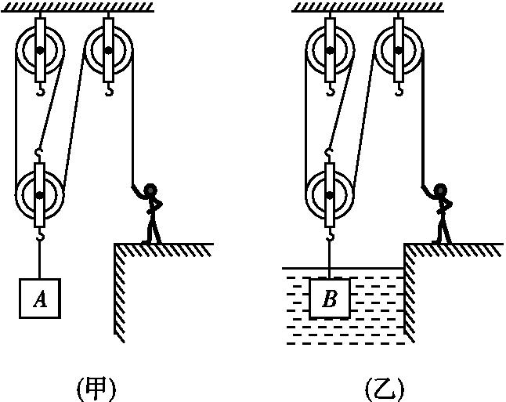
解析:(1)根据W_{有}=Gh可知,物体A的重力为
G_{A}=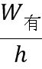=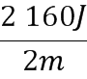=1 080 N.
(2)根据η=可知,总功为
W_{总}=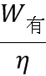=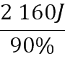=2 400 J;
因为重物由3段绳子承担,根据W_{总}=Fs可知,
小明对绳子的拉力为
F=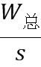=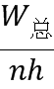=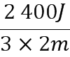=400 N;
因为G_{人}=640 N,
所以小明对地面的压力为
F_{压}=G_{人}-F=640 N-400 N=240 N;
小明对地面的压强
p_{地}=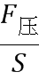=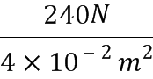=6 000 Pa.
(3)根据p=ρgh可知,物体B浸入液体中的深度
h=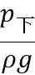=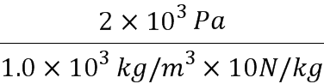=0.2 m,
物体排开水的体积
V_{排}=S′h=(0.3 m)²×0.2 m=0.018 m³,
物体受到的浮力
F_{浮}=ρgV_{排}=1×10³ kg/m³×10 N/kg×0.018 m³=180 N,
小明对绳子的拉力
F_{拉}=G_{人}-F_{压}′=640 N-120 N=520 N,
因为物体B做匀速直线运动,
所以G_{B}=F_{浮}+F_{拉}=180 N+520 N=700 N,
根据F=(G+G_{动})可知,
动滑轮重G_{动}=3F_{拉}-G_{B}=3×520 N-700 N=860 N.
答案:(1)1 080 N (2)6 000 Pa (3)860 N

